СКОРО В ШКОЛУ!

Скоро в школу... Через год ваш ребенок переступит ее порог. В стремлении помочь ему уверенно сделать этот шаг родители порой забывают простую истину: образование может сделать ребенка умным, но счастливым делает его только душевное, разумно организованное общение с близкими и любимыми людьми — семьей.
В ваших силах создать в семье именно такую обстановку, которая не только подготовит ребенка к успешной учебе, но и позволит ему занять достойное место среди одноклассников, чувствовать себя в школе комфортно.

1. Чаще делитесь с ребенком воспоминаниями о счастливых мгновениях своего прошлого
Начало школьной жизни — большое испытание для маленького человека.
Этот момент легче переживается детьми, у которых заранее сложилось теплое отношение к школе.
Такое отношение складывается из соприкосновений с прошлым опытом близких людей. Перелистайте вместе с ребенком семейный фотоархив. Это занятие исключительно полезно для всех членов семьи. Возвращение к лучшим мгновениям прошлого делает человека сильней и уверенней в себе.
Ваши добрые воспоминания о школьных годах, смешные истории из школьной жизни и рассказы о друзьях детства наполнят душу ребенка радостным ожиданием.
2. Приучите ребенка содержать в порядке свои вещи
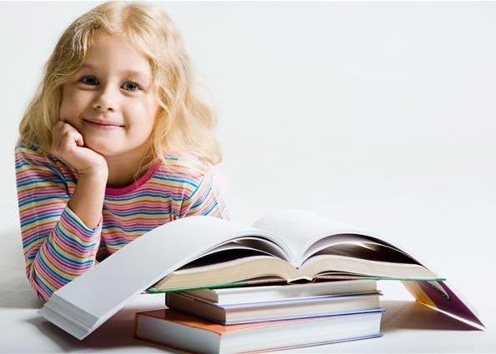
Успехи ребенка в школе во многом зависят от того, как он умеет организовывать свое рабочее место. Вы можете сделать эту скучную процедуру более привлекательной. Заранее подготовьте в семье рабочее место ребенка: пусть у него будет свой рабочий стол, свои ручки и карандаши (карандаши придется на первых порах точить пока вам, дорогие родители).
Все это как у взрослых, но — личная
собственность ребенка! И ответственность за
порядок тоже личная, ведь у
взрослых так.

СКОРО В ШКОЛУ!

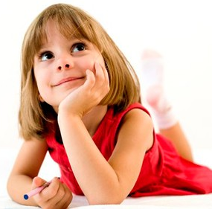
3. Помогите ребенку овладеть информацией, которая позволит ему не теряться
Как правило, дети этого возраста на вопрос: «Как зовут твою маму?» — отвечают: «Мама». Удостоверьтесь, что ваш ребенок помнит свое полное имя, номер телефона, домашний адрес, имена родителей. Это поможет ему в незнакомой ситуации

4. Не пугайте ребенка трудностями и неудачами в школе
Многие дети этого возраста неусидчивы. Не всем блестяще даются чтение и счет. Очень многих трудно добудиться утром
и быстро собрать в детский сад.
В этой связи вполне объяснимо стремление родителей предупредить детей о предстоящих неприятностях. «В школу не возьмут...», «Двойки будут ставить...», «В классе засмеют...» В некоторых случаях эти меры могут иметь успех. Но отдаленные последствия всегда плачевны.
В нашей практике был такой случай. Девочка блестяще прошла вступительное тестирование, а на вопрос: «Хочешь ли ты учиться в школе?» уверенно ответила: «Нет!».

5. Не старайтесь быть для ребенка учителем
Стремитесь к поддержанию дружеских отношений. Некоторые дети испытывают трудности в общении с другими детьми. Они могут растеряться в присутствии незнакомых взрослых.
Вы можете помочь ребенку преодолеть эти трудности. Попытайтесь организовать игру детей на площадке возле дома и примите участие в этой игре. Детям очень нравится играть вместе с родителями.
Предложите ребенку самому пригласить к себе на день рождения своих друзей. Этот день станет для него незабываемым, если в программе торжества найдется место для совместных игр детей и взрослых.
Дайте ребенку почувствовать, что он может рассчитывать на вашу поддержку в любой ситуации. Одними учебными занятиями с ребенком этого достичь невозможно.

СКОРО В ШКОЛУ!

6. Научите ребенка правильно реагировать на неудачи
Ваш ребенок оказался в игре последним и демонстративно отказался играть с приятелями дальше. Помогите ему справиться с разочарованием. Предложите детям сыграть еще разок, но немного измените правила игры. Пусть победителем считается только первый, а все остальные — проигравшие. Отмечайте по ходу игры успех каждого. Приободряйте хронических неудачников надеждой. После игры обратите внимание ребенка на то, как отнеслись к проигрышу остальные игроки.

7. Хорошие манеры ребенка — зеркало семейных отношений
«Спасибо», «Извините», «Можно ли мне...» должны войти в речь ребенка до школы. Нравоучениями и проповедями этого достичь трудно. Постарайтесь исключить из общения между членами семьи приказы и команды: «Чтобы я больше этого не слышал!», «Вынеси мусор». Превратите их в вежливые просьбы. Ребенок непременно скопирует ваш стиль. Ведь он вас любит и стремится подражать во всем.

8. Стремитесь сделать полезным каждое мгновение общения с ребенком
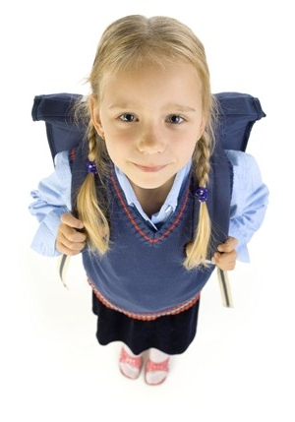
Если ребенок помогает вам выпекать праздничный пирог,
познакомьте его с основными мерами объема и массы.
Продуктовые универсамы — очень подходящее место для развития внимания и активного слушания ребенка. Попросите ребенка положить в корзину: три
пачки печенья, пачку масла, батон белого и буханку
черного хлеба. Свою просьбу изложите сразу и
больше не повторяйте.
Ребенок помогает вам накрывать на стол.
Попросите его поставить на стол четыре глубокие
тарелки, возле каждой тарелки справа положить
ложку. Спросите: сколько ложек тебе понадобится?
Ребенок готовится ко сну. Предложите ему вымыть
руки, повесить полотенце на свой крючок,
выключить свет в ванной.
Проходя по улице или находясь в магазине, обращайте
внимание ребенка на слова-надписи, которые окружают нас
повсюду. Объясняйте их значение. Считайте деревья, шаги, проезжающие мимо машины.
СКОРО В ШКОЛУ!

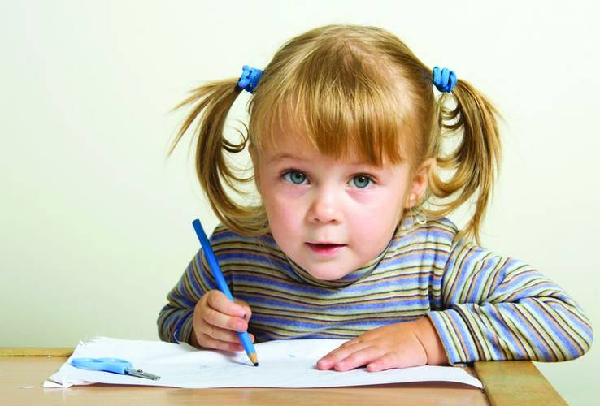
9. Помогите ребенку обрести чувство уверенности в себе
Ребенок должен чувствовать себя в любой обстановке
так же естественно, как дома. Научите ребенка
внимательно относиться к своим нуждам,
своевременно и естественно сообщать о них взрослым.
На прогулке вы зашли куда-то перекусить.
Предложите ребенку самостоятельно сделать заказ
для себя. В следующий раз пусть сделает заказ для
всей семьи. Пусть он попробует спросить
в поликлинике: «Где находится туалет?»
или сам займет очередь к специалисту.

10. Приучайте ребенка к самостоятельности в обыденной жизни
Чем больше ребенок может делать самостоятельно, тем более взрослым он себя ощущает. Научите ребенка самостоятельно раздеваться и вешать свою одежду, застегивать пуговицы и молнии. (Помните, что маленькие пальчики могут справиться только с большими пуговицами и молниями.) Завязывание бантиков на шнурках ботинок потребует особой помощи и внимания с вашей стороны. Желательно, если это будет не накануне выхода на улицу. Лучше посвятить этому занятию несколько вечеров.

11. Научите ребенка самостоятельно принимать решения
Умение делать самостоятельный выбор развивает в человеке чувство самоуважения. Посоветуйтесь с ребенком о меню семейного воскресного обеда. Пусть он сам выбирает себе блюдо за праздничным столом и подбирает одежду, соответствующую погоде. Планирование семейного досуга всех членов семьи на выходные дни - еще более сложное дело. Приучайте ребенка считаться с интересами семьи и учитывать их в повседневной жизни.

12. Учите ребенка чувствовать и удивляться, поощряйте его любознательность
Обращайте его внимание на первые весенние цветы и краски осеннего леса. Сводите его в зоопарк и вместе найдите самое большое животное, потом самое высокое... Наблюдайте за погодой и очертаниями облаков. Заведите рукописный журнал наблюдений за ростом котенка. Учите ребенка чувствовать. Открыто переживайте с ним все события повседневной жизни, и его любознательность перерастет в радость учения.
СКОРО В ШКОЛУ!

Проверьте, умеет ли ваш ребенок:

- Заниматься одним делом в течении 20-30 минут;

- Понимать и выполнять простейшие задания, которые дает взрослый (например, нарисовать мужчину, а не просто человека, робота, врача и т. д.);

- Действовать точно по образцу;

- Действовать в заданном темпе, без ошибок на протяжении 4-5 минут (например, рисовать простой геометрический узор в тетради в клетку под диктовку взрослого: «кружок - квадрат – кружок – квадрат», а потом – без подсказки, но с той же скоростью);

- Хорошо ориентировался в пространстве и на листе бумаги, не путать «над», «под», «вверх», «вниз», «направо», «налево» (например, рисовать узор по клеточкам, следуя инструкции взрослого»);

- Запоминать короткие стишки (чем больше, тем лучше);

- Ориентироваться в понятиях «больше–меньше», «раньше–позже», «сначала–потом», «одинаковое–разное».

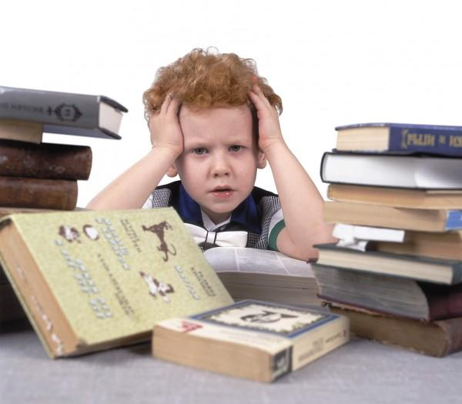
- Важно также проверить, не стесняется ли ваш ребенок посторонних (как взрослых, так и детей, способен ли контактировать с ними (по собственной или их инициативе, в состоянии ли он соблюдать правила в игре, следить за соблюдением их другими участниками. И если ребенок все это умеет, да еще знает буквы и свободно считает в пределах десятка, многие трудности его минуют.
СКОРО В ШКОЛУ!

Какую практическую помощь может оказать родитель первокласснику?
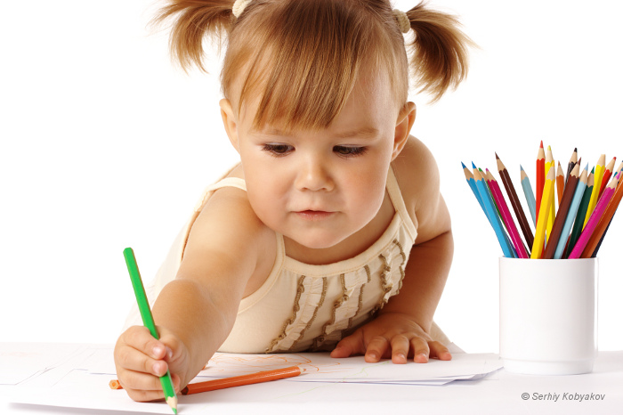

Рисуйте дома вместе с ребенком ежедневно.

В понедельник, например, фломастером - толстым и тонким сначала «кривулечки», потом дорисовывайте, чтобы получился смешной или просто узнаваемый рисунок. Так малыш научится видеть не только плоскость, но и линии.

Во вторник карандашами, тоже толстыми и тонкими. Надо заштриховать рисунок то густо, то бледно (шариковая ручка, как известно, напрягает мышцы кисти, а наши работы помогут их расслабить).

В среду возьмите акварельные краски или гуашь и тонкой кисточкой обведите рисунок. Сначала крупные (большие ромашки, фигурки, а потом мелкие (ягодки или кружочки).

В четверг закрашивайте рисунки акварелью, чтобы кисточка оставляла тоненькую полоску. Причем закрашивать нужно самым кончиком кисточки, не прижимая его к бумаге. Так рука и глаза приучаются работать вместе.
СКОРО В ШКОЛУ!

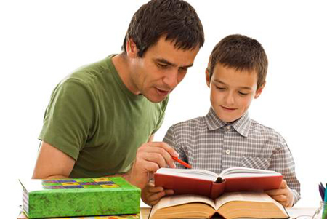

О чтении.
Не заучивайте азбуку наизусть. Не читайте по пять раз одно и то же. Выучите все буквы сразу и поищите книги с кратким текстом. Развесьте слова в комнате и научите их узнавать. Потом прочитайте книгу вместе с ребенком (две книжечки за неделю - достаточно).

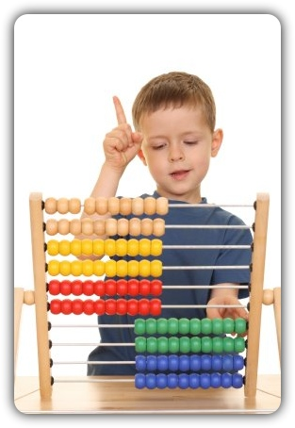
О математике.
Выпишите или покупайте детские журналы и разгадывайте ребусы, кроссворды, находите различия и сходство в картинках.
Это позволит освоить сравнение в математике.
Отгадывание ребусов даст целостность, тут происходит как бы стыковка математики и русского языка, в них есть слова, знакомые в обиходе, но непонятные по отношению к листу бумаги (это слова «за», «над», «под»).
А что такое кроссворд? Это столбики и сама клеточка, в которую все вписывают.
Уделяйте больше времени игре. «Игра имеет важное значение в жизни ребёнка. Каков ребёнок в игре, таков во многом он будет в работе, когда вырастет. Поэтому воспитание будущего деятеля происходит прежде всего в игре.»
Макаренко А.С.

